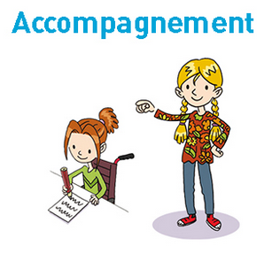
Lire et écrire des sons

Découvrir le principe alphabétique
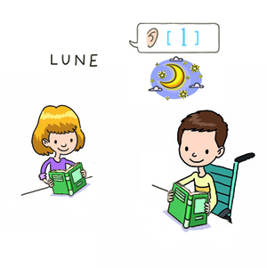
L’élève qui entre en cours préparatoire commence à reconnaitre quelques mots écrits, sur lesquels son entourage a déjà attiré son attention ou dont il a demandé lui-même ce qu’ils veulent dire.
Le principe de constitution de l’écriture (principe alphabétique) doit être découvert par chaque élève, afin qu’il établisse un rapport non aléatoire entre les phonèmes, c’est-à-dire entre une unité sonore de la langue (le son [a]) et les graphèmes, son unité visuelle correspondante « a ». Cette découverte est indispensable à l’entrée dans la lecture. Mais la langue française est complexe car elle peut présenter pour une phonie simple (exemple pour le son [o]), plusieurs graphies (« o », « au », « eau »). Plusieurs graphèmes nécessitent de traiter simultanément deux, trois lettres ou plus (on, an, in, ain, ein, oin, eille). La lecture par décodage peut de ce fait conduire à des erreurs sur les mots construits avec ces graphèmes (dits mots irréguliers et dont notre langue est riche !).
Nous savons aujourd’hui que l’élève pour apprendre à lire, se sert à la fois (mais pas forcément au même moment) d’une reconnaissance visuelle des mots (les lettres ou graphèmes) qu’on appelle codage orthographique, et d’une analyse sonore des formes écrites (mise en correspondance des lettres et sons : le phonème) qu’on appelle codage phonologique.
La répétition de la lecture joue un rôle déterminant et pour être efficace cette répétition doit permettre l’association entre de l’orthographe et du sens, mais aussi entre orthographe et phonologie. Pour cela, il faut donner à l’apprenti lecteur de multiples occasions d’accéder à des connaissances lui permettant de traduire tout écrit dans le langage oral qu’il maitrise déjà.
C’est cette pédagogie de l’apprentissage de la lecture qui allie la phonologie et le sens que nous allons développer dans ce cours.

L'alphabet phonétique international

L’alphabet phonétique international (API) est un alphabet utilisé pour la transcription phonétique des sons du langage parlé. L’indication donnée entre les crochets donne la façon dont le son est prononcé.
Nous utiliserons une partie de cet alphabet tout au long de l’année, les pages du recueil vous donnent une vision d’ensemble des sons étudiés. Le repérage des sons se fait par l’indication entre crochets, tout comme pour les fiches "son" et le cahier de bord.

Lire une fiche "son" : exemple
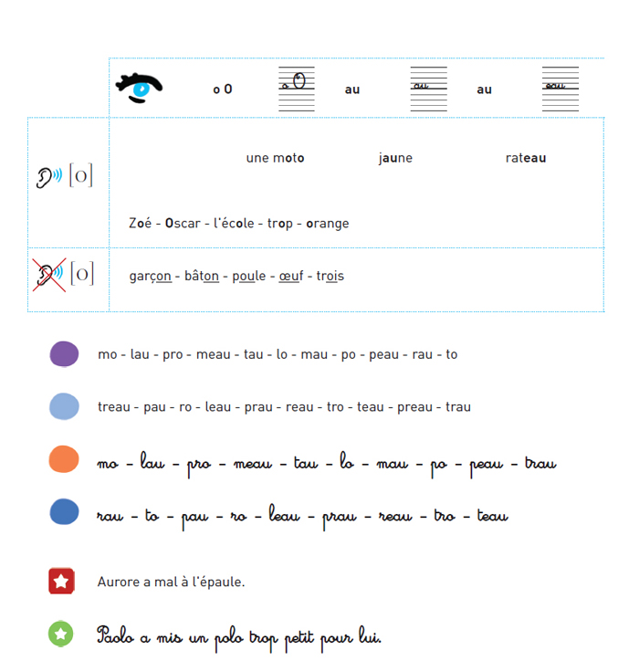
Toutes les fiches "son" se présentent sous une forme quasi identique. Elles varient selon les graphèmes ou phonèmes abordés tout au long de l’année. Nous vous expliquons ici comment l’élève doit lire ces fiches.
L'icône qui représente une oreille se traduit par : « j’entends » ; et l’icône qui représente une oreille barrée se traduit par « je n’entends pas ».
L’icône qui représente un œil se traduit par « je vois » .
Tous les mots des fiches « son » sont des mots extraits des textes rencontrés en lecture, puis de mots que l’élève peut entièrement décoder.
Les mots référents présentés dans les pages « lexique » du recueil sont accompagnés d’une illustration pour aider l’élève à bien mémoriser le son travaillé.
Restez vigilant sur le vocabulaire employé par l’élève : il doit bien dire « j’entends » lorsqu’il voit l’icône qui représente une oreille et « je vois » quand il rencontre l’icône qui représente un œil.
On entend un son représenté entre crochets [ ], on voit des lettres.

